第２回東京都区西北部ブロック研修会
日時：令和３年１２月２日 木曜日 午後６時～７時２５分
場所：練馬区役所からZoom配信
プログラム
- 18：00～18：05 開会の挨拶 区西北部副ブロック長 日本大学 阿部 雅紀先生
- 18：05～18：50 災害時における透析医療活動マニュアルの改訂
東京都透析医会災害対策委員会 委員長 花房 規男先生
- 18：50～19：10
透析患者におけるCOVID-19の現況と東京都における第6波に向けての取り組み
東京都区部災害時透析医療ネットワーク 代表世話人 菊地 勘先生
- 19：10～19：20 練馬区の取り組み「災害時における透析医療確保に関する連絡会」について
区西北部ブロック長 石神井公園じんクリニック 前田 国見先生
- 19：20～19：25 閉会の挨拶 区西北部副ブロック長 帝京大学 藤垣 嘉秀先生

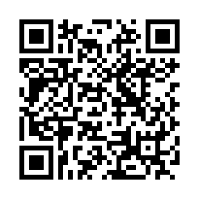
視聴方法 Zoomにて当日参加

https://zoom.us/webinar/register/WN_RfWyW1pIQr6_Eadjw1l7ng

